**桃園縣立大有國民中學111學年度第一學期第三次評量試卷**

|  |  |  |  |  |  |  |  |  |  |
| --- | --- | --- | --- | --- | --- | --- | --- | --- | --- |
| 年 級 | **九** | 考 試  科 目 | **數學** | | | 命 題  範 圍 | **複講單元16**  **第五冊第三章** | 作 答  時 間 | 45分 |
| 班 級 |  | 姓 名 |  | 座 號 |  | 分 數 |  | | |

1. 選擇題(每題4分，共100分)
   1. 已知*O*點為△*ABC*的外心，若∠*A*＝80°，則∠*BOC*的度數為下列何者？

(A) 80° (B) 120° (C) 130° (D) 160°

* 1. 已知△*ABC*為直角三角形，其兩股長分別為6和8，則△*ABC*的外接圓面積為多少平方單位？

(A) (B) (C) (D)

* 1. 小鴻老師在黑板上示範「角平分線作圖」，其作圖如右圖，而作法如下所述：

步驟一：以*A*點為圓心，適當長為半徑畫弧，分別交∠*A*的兩邊於*B*、*C*兩點。

*B*

*D*

*A*

*C*

步驟二：分別以*B*、*C*兩點為圓心，大於長為半徑畫弧，

兩弧交於*D*點，即為所求。

小鴻老師說因為連接、後，可以利用______全等性質說明△*ABD*△*ACD*，

所以可以證明∠*BAD*＝∠*CAD*。

請問空格內應是填入以下哪一個全等性質？

(A) SSS (B) SAS (C) ASA (D) RHS

* 1.  如右圖，⊥*L*，⊥*L*，∠*BAC*＝90°，且＝，則可以

根據下列哪一個全等性質證明△*ABD*△*CAE*？

(A) SAS (B) AAS (C) SSS (D) RHS

* 1. 如右圖，梯形*ABCD*中，//，且=8，=14。若*E*、*F*分別為

*F*

*E*

*A*

*D*

*B*

*C*

兩對角線與的中點，則=？

(A) 3 (B) 4 (C) 6 (D) 11

* 1. 已知*a*是奇數，*b*是偶數，那麼以下有幾個人的敘述是正確的？

稜稜：「的值一定是奇數」；誼誼：「的值一定是偶數」；桂桂：「的值一定是偶數」

(A) 0 (B) 1 (C) 2 (D) 3

* 1. 已知k是正整數，請問下列何者必為的因數？

(A) 3 (B) 4 (C) 5 (D) 7

* 1. 下列有關三角形三心的敘述，哪個人說的是錯誤的？

(A) 謙謙：若O是△*ABC*的外心，則

(B) 傑傑：不論是哪種三角形，內心一定在三角形的內部

(C) 樺樺：直角三角形的重心在斜邊上的中點

(D) 晨晨：若將三角形的重心與三頂點連線，那麼可以將此三角形面積三等分

* 1. 已知等腰三角形的三邊長分別為10、10、12，則其內切圓半徑的長度為下列何者？

(A) 3

(B) 4

(C)

(D)

* 1. 書書想要在△*ABC*中作一線段，使可以將△*ABC*的面積兩等分，那麼下列哪一個才是

符合他條件的作圖痕跡？

*M*

*A*

*B*

*C*

*A*

*B*

*C*

*M*

|  |  |  |  |
| --- | --- | --- | --- |
| (A) | (B) | (C) | (D) |
|  | *A*  *B*  *C*  *M* |  | *M* |

* 1. 已知△*ABC*中，∠*A*：∠*B*：∠*C*＝1：2：3，且*I*點為內心，求面積比△*AIB*：△*BIC*：△*CIA*＝？

(A)

(B)

(C)

(D)

* 1. 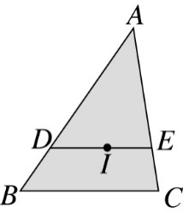 如右圖，*I*點為△*ABC*的內心，*I*在上，且//，若＝9、

＝7、＝6，則△*ADE*周長為多少？

(A) 12

(B) 15

(C) 16

(D) 18

* 1. 如右圖，正方形*ABCD*中，*P*、*Q*兩點分別在、上，且＝，

則下列敘述何者錯誤？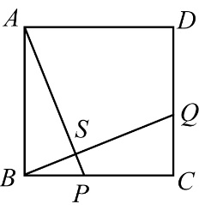

(A) △*ABP* ≅ △*BCQ* (B) ＝ (C) ∠*BQC*＝∠*APB* (D) ＝

* 1.  如右圖，△*ABC*為正三角形，*D*、*E*兩點分別在、上，若＝，

∠1＝16°，則∠2＝？

(A) 116° (B) 120° (C) 126° (D) 130°

* 1. 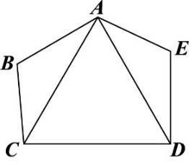 如右圖，五邊形*ABCDE*中有一正三角形*ACD*。若＝，＝，

∠*E*＝105°，則∠*BAE*的度數為何？

(A) 105° (B) 110° (C) 120° (D) 135°

* 1. 如右圖，直角三角形*ABC*中，∠*B*=90°，而*O*、*D*分別為和的中點，且和相交於G點，

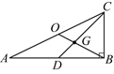 已知，，求？

(A) (B) 5 (C) 3 (D)

* 1. 如右圖，△*ABC*與△*DBF*中，∠*B*＝90°，＝＝6，

*A*

*B*

*C*

*E*

*D*

*F*

＝＝4，求四邊形*DBCE*的面積為多少平方單位？

(A) 12 (B) 16 (C) 24 (D) 16

* 1.  如右圖，四邊形*CDEF*是正方形，△*ABC*為鈍角三角形，*F*是△*ABC*的外心。請問以下兩位同學的

論述，誰是正確的呢？

苓苓：「F點是△*BCE*的外心。」 崇崇：「F點是△*ACD*的外心。」

(A) 只有苓苓說的是正確的

(B) 只有崇崇說的是正確的

(C) 兩人說的都是正確的

(D) 兩人說的都是錯誤的

*B*

*D*

*E*

*F*

*G*

*A*

*C*

* 1. 如右圖，已知四邊形*ABCD*與*AEFG*皆為正方形，且=4，

則=？

(A) (B) 4 (C) (D) 8

|  |
| --- |
| 如右圖，四邊形*ABCD*為菱形，為的中垂線，  *A*  *B*  *O*  *C*  *P*  *D*  *E*  與交於*P*點，且＝12，  試回答第**20.和21.**題： |

* 1. 的長度等於多少？

(A) (B) (C) (D)

* 1. 四邊形*CDPE*的面積為多少平方單位？

(A) 24 (B) 30 (C) (D) 60

* 1. 淳淳手中有一張直角三角形ABC的紙板，其中∠C為直角，，，

*A*

*B*

*C*

*C'*

*O*

。淳淳沿著摺線對摺使得*C*點落在上的*C’*點，如右圖所示，

則？

(A) 4 (B) (C) (D) 6

* 1. 已知△*ABC*中，∠C=90°，和分別為兩股和的中線，且，，求斜邊長？

(A) 3 (B) (C) (D) 6

* 1. 如右圖，△*ABC*中，∠*BAC*＝120°，*O*點在上，且平分∠*BAC*，若，，則？

*A*

*a*

(A) (B) (C) (D) 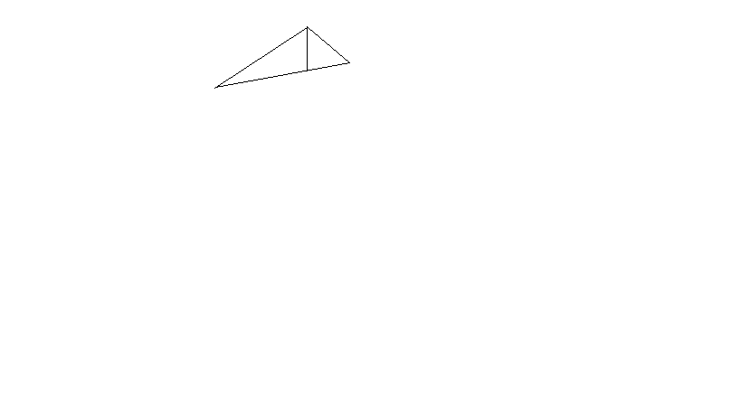

*C*

*O*

*BM*

* 1. 如右圖，△*ABC*為正三角形，*O*點是△*ABC*的外心，*P*點是△*ABC*內部的任一點，且*P*≠*O*。

已知*Q*、*D*在上，*R*、*E*在上，*F*、*S*在上，且⊥，⊥，⊥，⊥，

*A*

*a*

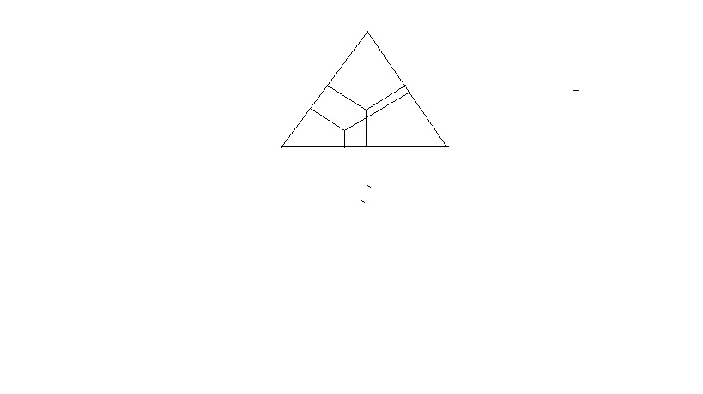 ⊥，⊥。求？

(A)

*F*

*a*

*S*

*a*

*Q*

*a*

*D*

*a*

*O*

*a*

(B)

*P*

*a*

(C) 3

*E*

*a*

*R*

*a*

*C*

*a*

*B*

*a*

(D)

**試題結束**